Міністерство освіти і науки України
Тернопільський національний технічний університет імені Івана Пулюя

ЗВІТ
за результатами проведеного опитування науково-педагогічних працівників ТНТУ ім. Івана Пулюя, що безпосередньо відповідають за зміст освітньої програми «Телекомунікації та радіотехніка» першого рівня вищої освіти за спеціальністю 172 «Телекомунікації та радіотехніка» галузі знань 17 «Електроніка та телекомунікації»,
а також викладають на цій програмі

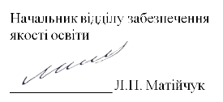

ТЕРНОПІЛЬ
2021

Звіт сформовано за результатами проведеного опитування науково-педагогічних працівників відповідно до Положення про опитування учасників освітнього процесу в Тернопільському національному технічному університеті імені Івана Пулюя, Положення про акредитацію освітніх програм Тернопільського національного технічного університету імені Івана Пулюя.
Терміни проведення: 19.05.2021-21.06.2021р.
Дане опитування є формою участі викладачів в системі внутрішнього забезпечення якості вищої освіти.
Мета опитування – визначення відповідності освітньої програми цілям, очікуванням, потребам учасників освітнього процесу, а також виявлення проблем, що виникають під час освітньої діяльності з метою їх попередження чи усунення.
Опитування проводилося шляхом online-анкетування за допомогою сервісу Google Forms на добровільних засадах.
В опитуванні взяли участь 36 осіб, що склало 100% від загальної кількості викладачів, що безпосередньо відповідають за зміст освітньої програми «Телекомунікації та радіотехніка» першого рівня вищої освіти за спеціальністю 172 «Телекомунікації та радіотехніка» галузі знань 17 «Електроніка та телекомунікації», а також викладають на цій програмі.
Узагальнені результати опитування описані нижче.

На запитання анкети Чи брали Ви участь в обговоренні, розробці, перегляді даної освітньої програми? 66,7% респондентів дали ствердну відповідь; 33,3% зазначили, що не були долучені до даного процесу.
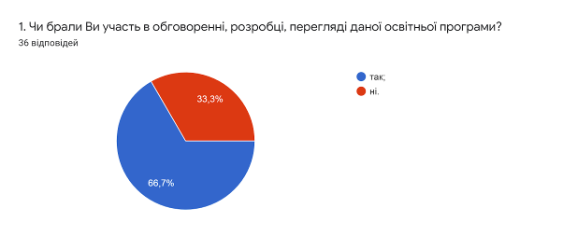

Важливим елементом опитування було з’ясування Чи надають викладачі здобувачам інформацію про цілі та програмні результати навчання за дисципліною?, на що 77,8% науково-педагогічних працівників зазначили, що так; 22,2% – ні.
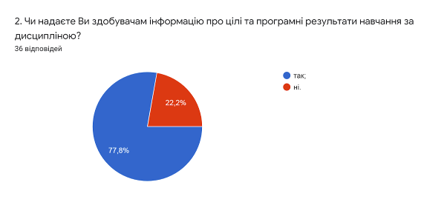

Відповідаючи на питання Які недоліки притаманні переважній більшості навчальних планів даної ОП? 41,7% НПП вказали, що таким недоліком є недостатня кількість годин практичної підготовки; по 19,4% обрали варіанти недостатня кількість сучасних дисциплін та відсутність елементів дуальної форми навчання. 8,3% недоліком вважає дублювання змісту навчального матеріалу; 5,6% – мала кількість профільних предметів за спеціальністю.
Водночас 27,8% зазначили, що недоліки відсутні.
Крім запропонованих варіантів, два респонденти дали свої відповіді:
- Важко відповісти
- Не ознайомлений
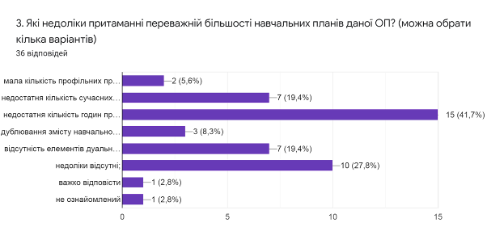

Відповідно до частини 1 статті 54 Закону України «Про освіту» науково-педагогічні працівники мають право на академічну свободу, включаючи свободу викладання, свободу від втручання в педагогічну, науково-педагогічну та наукову діяльність, вільний вибір форм, методів і засобів навчання, що відповідають освітній програмі. На питання «Чи створені в університеті для викладача умови для вільного вибору форм і методів навчання та викладання?» 77,8% респондентів відповіли так; 22,2% зазначили, що частково.
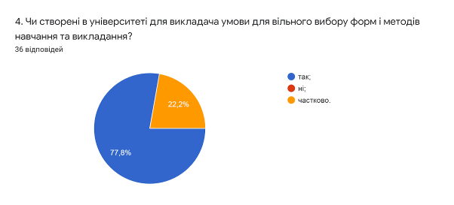

Здобувачі вищої освіти за різними показниками значно відрізняються один від одного, тому в процесі навчання важливо враховувати їхні індивідуальні особливості. Аналіз відповідей на питання Чи враховуєте Ви при виборі методів та форм навчання індивідуальні особливості студентів? свідчить, що 86,1% НПП враховують індивідуальні особливості; 11,1% вказали, що важко відповісти; один респондент зазначив, що цього зробити неможливо.
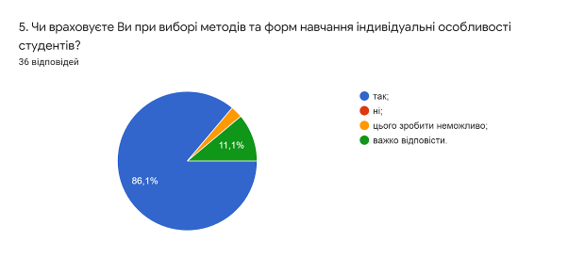

Запорукою успішного навчання здобувачів вищої освіти є поєднання теоретичної та практичної складових. Розподіл відповідей НПП на питання Чи організовуєте Ви виїзні лабораторні/практичні заняття для здобуття навичок застосування теоретичних знань у практичній діяльності? наступний: 33,3% – не передбачено навчальним планом; 25% – немає потреби для моєї дисципліни/дисциплін; 25% – ні; 16,7% – так.
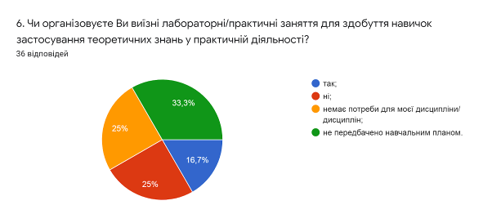

Результати навчання та компетентності, необхідні для присудження освітніх та/або присвоєння професійних кваліфікацій, можуть досягатися та здобуватися в системі формальної, неформальної чи інформальної освіти.
Порядок визнання неформальної та/або інформальної освіти в університеті регламентується відповідним Положенням. На запитання Чи знайомі Ви з порядком визнання в університеті результатів неформальної/інформальної освіти? 61,1% респондентів зазначили, що так; 38,9% – ні.
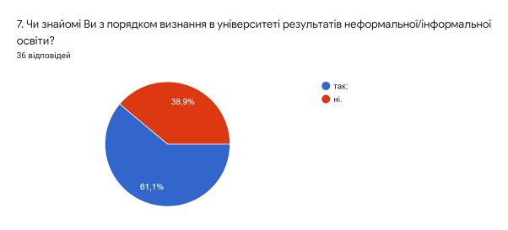

Аналізуючи відповіді на запитання Чи займаєтесь Ви саморозвитком з метою професійного зростання? можна стверджувати, що науково-педагогічні працівники університету усвідомлюють необхідність постійного саморозвитку, самовдосконалення і самореалізації у власній професійній діяльності. 86,1% опитуваних зазначили, що займаються саморозвитком систематично; 13,9% – час від часу.
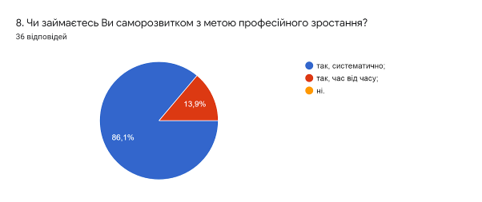

У наступному запитанні респондентам було запропоновано Оцінити за
5-ти бальною шкалою наскільки університет допомагає та залучений до Вашого професійного зростання (0 - дуже погано; 5 - дуже добре).
47,2% НПП оцінили допомогу та залученість університету на «4»; 27,8% – на «5»; 11,1% – на «2»; 8,3% – оцінили на «3»; 5,6% на «1» бал. В середньому – 3,81 бали.
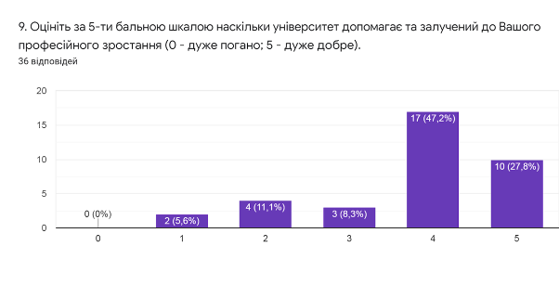

Підсумовуючи надані варіанти відповідей на питання Які чинники спонукають Вас до науково-дослідної роботи та підвищення якості викладання? можна зробити висновок, що, основними чинниками є власне бажання професійного розвитку та прагнення підвищити якість знань здобувачів освіти (77,8% та 69,4% відповідно). Для 27,8% – рейтинг кафедр та факультетів. Варіанти можливість отримання вищої заробітної плати та конкурентне середовище на ринку праці обрали 19,4% та 13,9% відповідно.
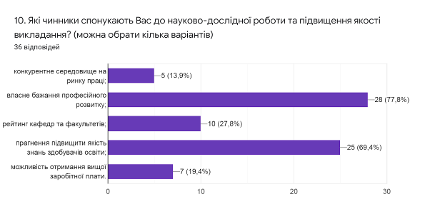

Сьогодення потребує висококваліфікованих працівників, які здатні самостійно, критично та творчо мислити, мобільних, конкурентоспроможних і здатних до саморозвитку. Реалізувати зазначені завдання покликана інтерактивна модель навчання, яка, на відміну від традиційних, базується на активній взаємодії учасників навчального процесу, і особлива увага приділяється взаємодії студентів один з одним. У запитанні Яким інтерактивним методам навчання Ви надаєте перевагу? більшість викладачів обрали дискусії (63,9%); за варіанти: робота в групах; візуалізовані лекції; методи практикоорієнтованого навчання віддали голоси 47,2%; 44,4% та 33,3% відповідно. Найменший відсоток (22,2%) отримала відповідь ситуаційний аналіз.
Один респондент вказав, що читає лише лекції.
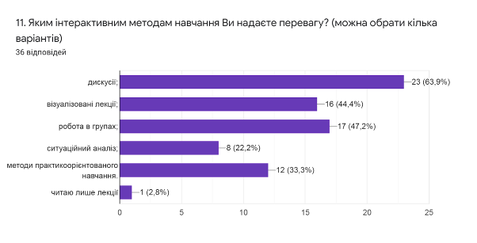

Цікавим також було дізнатися Чи підтримують викладачі запровадження практики відеозапису власних занять як інструмента підвищення якості навчання? 50% науково-педагогічних працівників вказали, що це доцільно для окремих тем курсу (занять); 38,9% – практики не маю, але підтримую; один респондент зазначив, що так, вже маю таку практику. Водночас 8,3% не підтримують.
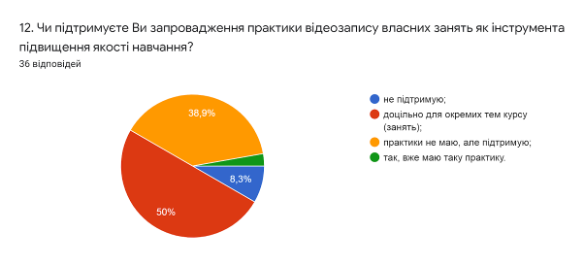

Академічна мобільність є одним із пріоритетних напрямів діяльності університету, що передбачає можливість навчатися, викладати, стажуватися чи проводити наукову діяльність в іншому вищому навчальному закладі (науковій установі) на території України чи поза її межами та може передбачати одночасне отримання кількох документів про освіту або сертифікатів про проходження навчання.
На запитання Чи брали/чи плануєте брати участь у програмах академічної мобільності (міжнародні стажування, участь у програмах Erasmus+, виконання міжнародних освітніх або наукових проєктів тощо)? 33,3% викладачів зазначили, що так; 47,2% планують у майбутньому та 19,4% вказали, що не брали участі та не планують брати участь.
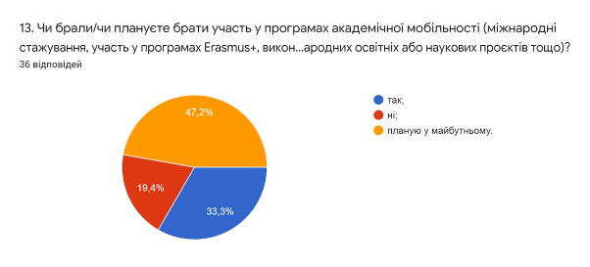

Важливим напрямом анкетування було вивчення питання Чи створена в університеті прозора система матеріального й морального заохочення викладачів за досягнення у професійній діяльності? Думки викладачів розділилися наступним чином: 50% вважає, що так; 44,4% – частково; 5,6% – ні.

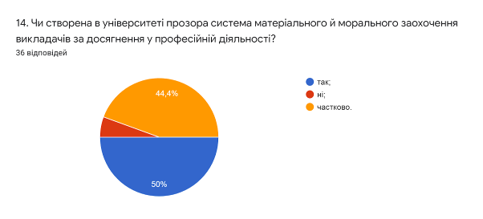

Надзвичайно важливим показником в умовах пандемії є рівень активності студентів під час онлайн занять в системі електронного навчання та якість засвоєння ними навчального матеріалу. На думку 75% науково-педагогічних працівників рівень активності студентів є задовільним; 16,7% вважають, що високим; 5,6% незадовільним; 2,8% зазначили, що важко оцінити.
Водночас 83,3% викладачів на питання Як проведення занять дистанційно впливає на якість засвоєння навчального матеріалу? зазначили, що дистанційно/очно не має значення, все залежить від бажання студента навчатися; 11,1% вказали, що негативно; 5,6% – позитивно.
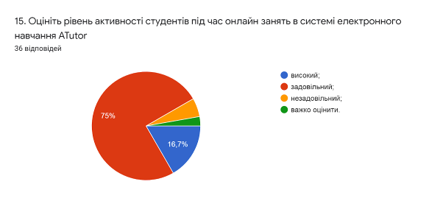
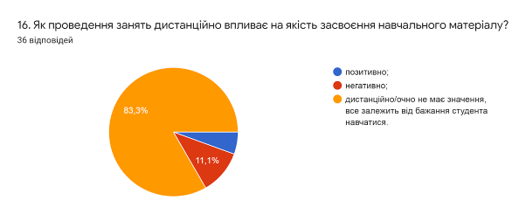

Українська вища освіта змінюється і важливою умовою успішного розвитку є впровадження принципів академічної доброчесності в навчання, викладання та наукову діяльність. Університет популяризує академічну доброчесність через оприлюднення документів, що регулюють цей аспект, проведення відповідних заходів, кампаній, перевірку наукових робіт на наявність академічного плагіату, культивування поваги до інтелектуальної власності та авторських прав тощо. Важливим на сьогодні є не лише дотримання самими викладачами принципів академічної доброчесності, але і прагнення навчити цьому здобувачів вищої освіти.
Узагальнюючи надані відповіді на питання щодо академічної доброчесності можна зробити висновок, що всі НПП дотримуються принципів академічної доброчесності та популяризують її серед студентів шляхом роз’яснення на першому занятті з дисципліни вимог щодо написання навчальних робіт із наголошенням на принципах самостійності (86,1% опитаних); дають роз’яснення у методичних вказівках до виконання практичних, лабораторних, самостійних робіт (33,3%); через інформаційні джерела (посилання на нормативну базу університету, корисні Інтернет-сайти) (30,6%).
Серед заходів, які є найбільш ефективними для протидії академічній недоброчесності серед студентів найбільший відсоток отримали відповіді: проводяться роз’яснювально-виховні бесіди зі здобувачем про дотримання академічної доброчесності (61,1%); пропонується часткове доопрацювання наукової роботи та здійснюється повторна перевірка роботи на запозичення (плагіат) після доопрацювання (55,6%); оцінка за наукову роботу здобувача не зараховується (38,9%); повторне проходження відповідного освітнього компонента освітньої програми (22,2%). Відповіді відрахування з університету та позбавлення наданих пільг з оплати навчання обрали 5,6% та 2,8% викладачів відповідно.
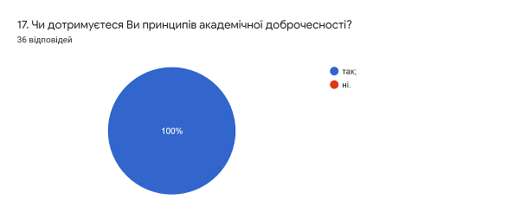

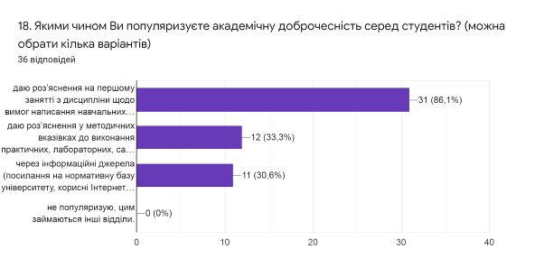
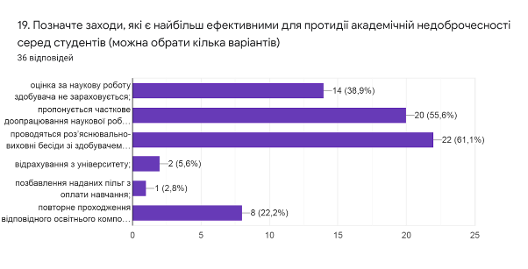

Дотримання прав людини є запорукою здорової та дружньої атмосфери, де з повагою ставляться до кожного учасника освітнього процесу. На питання Чи сприяє університет рівним відносинам, повазі до прав людини, протидії булінгу? 77,8% опитаних зазначили, що так; 22,2% респондентів вказали, що важко відповісти.
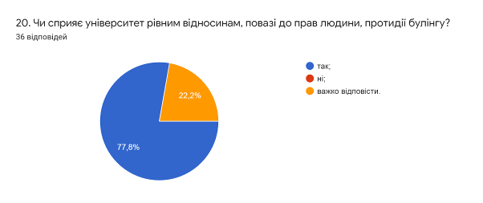

Створення безпечного освітнього середовища є одним із принципів сучасної освіти. Позитивним моментом є те, що абсолютна більшість опитаних НПП (97,2%) вказали, що освітнє середовище університету є безпечним для життя і здоров’я викладачів, працівників та здобувачів вищої освіти. Один респондент зазначив, що ні.
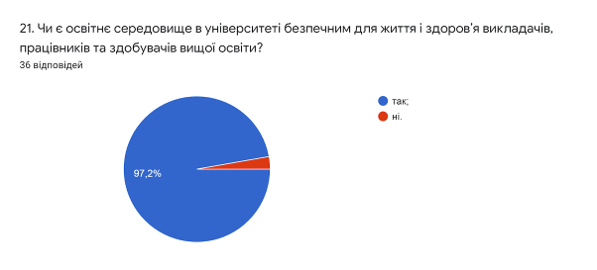

Анкетування передбачало відкрите питання Які проблеми якості освітнього процесу потребують першочергового вирішення?, на яке викладачі дали наступні відповіді:
36 відповідей

- Немає проблем
- матеріально-технічне забезпечення
- Немає
- Відсутні проблеми якості освітнього процесу
- недостатня кількість годин практичної підготовки;
- Важко відповісти
- Недостатній рівень знань вступників
- Відвідування навчальних занять
- Набір якісного контигенту студентів, залучення їх до виконання НДДКР, StartUp
- Створення та функціонування сучасних комп`ютерних класів
- Забезпечення лабораторій сучасними приладами для проведення практичних і лабораторних занять
- Зауважень до проблеми якості освітнього процесу немає
- не зовсім конкретно сформульоване питання, тому відповісти складно
- Якісна робота телекомунікаційних мереж.
- низький рівень знань випускників шкіл
- Доцільно організувати нульовий курс для підготовки абітурієнтів по фізиці та математиці.
- немає зауважень
- Оновлення матеріальної бази
- відсутні
- відсутні
- Соціальна та фінансова незахищеність НПП з боку держави, піднесення престижу викладацької та наукової роботи, омолодження науково-педагогічного складу ЗВО.
- Покращення матеріальної бази
- треба набирати студентів з високими вступними балами, а не гнатися за кількістю
- створення, модернізація існуючих лабораторій та комплектація їх необхідними приладами, обладнанням для надання студентам поглибленого знання
- Немає проблем
- Працювати очно.
- Відвідування занять студентами
- покращення та осучаснення матеріально-технічного забезпечення
- матеріальне забезпечення
- Покращення матеріальної бази
- Недостатня кількість практичних занять
- Забезпечення технічними засобами навчання.
- Немає проблем
- підвищення рівня самостійної роботи студентів
- Немає проблем
- Немає проблем

